ALGAV

Relatório Final

  - Instituto Superior de Engenharia do Porto

Turma 3DA
Grupo 3
1221063 Pedro Manuel Rocha Pires
1221029 Gabriel Pedro Almeida Monteiro
1220916 Rodrigo da Costa Nunes
1221031 José Silva



Índice
Introdução 3
Distribuição de Tarefas 3
Método de atribuição das operações às salas 4
1. schedule_surgeries_across_rooms(Rooms, Day) 6
2. distribute_surgeries([OpCode | Rest], Rooms, Day) 6
3. find_least_crowded_room(+Rooms, +Day, -Room) 7
4. print_rooms_surgeries(+Rooms, +Day) 7
Aplicação e explicação do algoritmo genético 8
1. Aleatoriedade no cruzamento entre indivíduos da população no AG 8
2. Seleção da nova geração da população do AG 9
3. Parametrização da condição de término do AG 10
4. Adaptação do Algoritmo Genético para o problema do Escalonamento de Cirurgias a Blocos de Operação de Hospitais 13
Estado da Arte 14
Robótica 14
Visão Computacional 16
Conclusão 17
Referências 18

Introdução

Durante o Sprint 3 do projeto integrador, fomos encarregues de novas tarefas dentro do mesmo tema de cirurgias num hospital. A resolução das tarefas pedidas foi feita com base em conhecimentos de PROLOG, lecionados nas aulas da UC de ALGAV, assim como no material disponibilizado no âmbito do sprint em si. Para além disso, uma das tarefas destaca-se das outras por ser de natureza diferente, já que se trata de um estudo da arte de visão computacional e robótica para fins cirúrgicos.
No decorrer deste documento, pretendemos apresentar as resoluções dos problemas apresentados, assim como justificações apropriadas para as mesmas. Relativamente ao estudo da arte, será feita uma breve síntese sobre os pontos mais relevantes do estudo feito.

Distribuição de Tarefas

 | US1 | US2 | US3
Pedro Pires |  |  | X
Gabriel Monteiro | X
Rodrigo Nunes |  | X
José Silva |  | X

Método de atribuição das operações às salas
O método automático implementado permite atribuir para um conjunto de cirurgias as várias salas de operação correspondentes, com o objetivo de otimizar a utilização dos recursos disponíveis. O sistema implementado visa auxiliar o administrador na gestão eficiente do bloco operatório, garantindo uma distribuição equilibrada das cirurgias pelas diversas salas.

Critério de Atribuição de Cirurgias:
O critério principal utilizado para a atribuição de cirurgias a salas de operação é a identificação da sala com o menor número de cirurgias já agendadas. Este processo é assegurado pelo predicado find_least_crowded_room. O objetivo deste critério é distribuir as cirurgias de maneira uniforme pelas salas, evitando sobrecarregar uma sala enquanto outras permanecem subutilizadas.

Funcionamento do Critério: O predicado find_least_crowded_room recebe uma lista de salas de operação e compara o número de cirurgias agendadas em cada sala através da consulta às agendas de cada sala, representadas por agenda_operation_room. A sala com o menor número de cirurgias agendadas é selecionada para a próxima cirurgia.

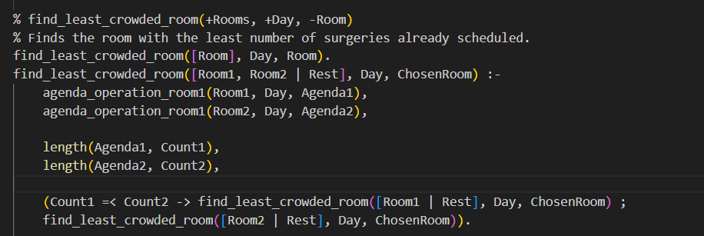

Código utilizado:
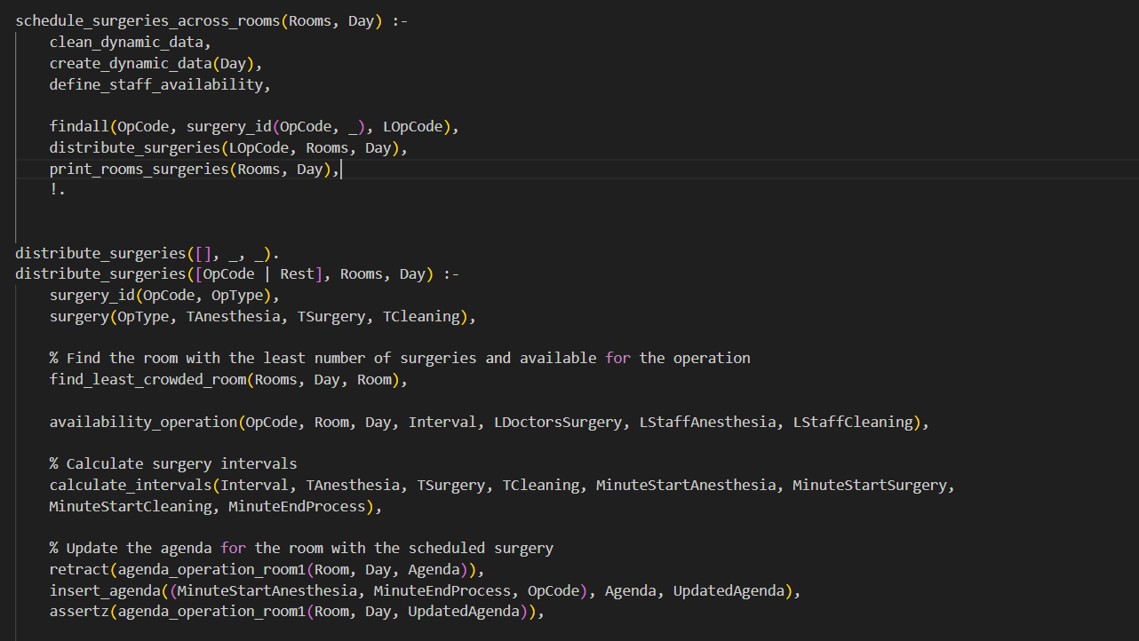
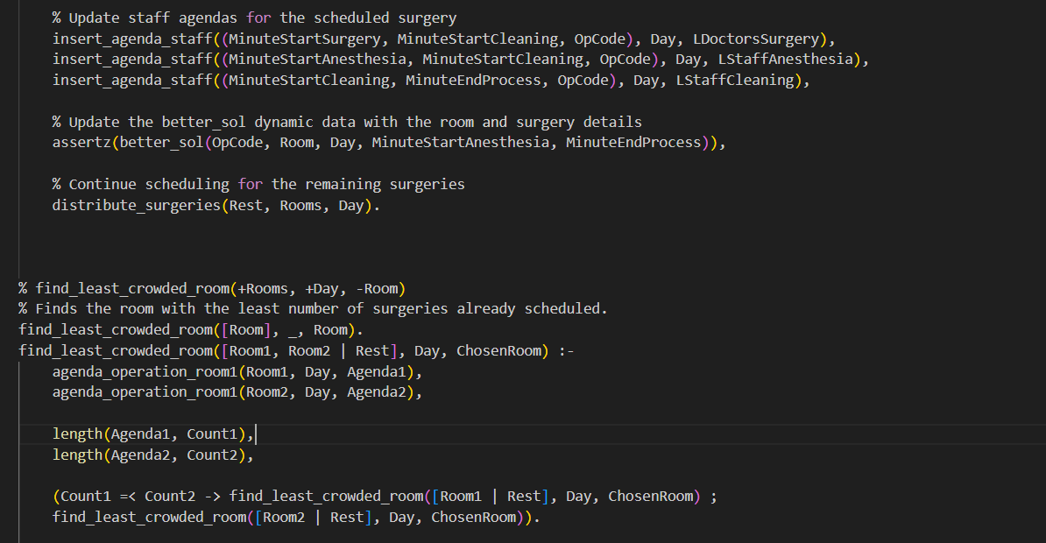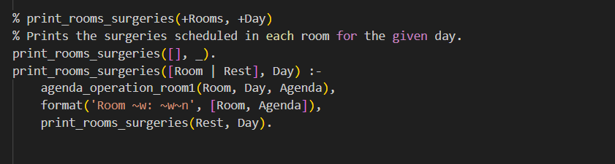

Explicação do código utilizado:

1. schedule_surgeries_across_rooms(Rooms, Day)
Este é o predicado principal que coordena o agendamento das cirurgias nas diferentes salas disponíveis. Ele realiza as seguintes etapas:
- clean_dynamic_data: Limpa dados dinâmicos, de modo a garantir que a execução do agendamento não seja afetada por dados antigos ou incorretos.
- create_dynamic_data(Day): Cria dados dinâmicos específicos para o dia de agendamento, preparando o sistema para agendar cirurgias.
- define_staff_availability: Define a disponibilidade da equipa.
- findall(OpCode, surgery_id(OpCode, _), LOpCode): Coleta todos os códigos de cirurgia (OpCode) existentes no sistema.
- distribute_surgeries(LOpCode, Rooms, Day): Distribui as cirurgias para as salas, chamando o predicado de distribuição recursivamente para cada cirurgia.
- print_rooms_surgeries(Rooms, Day): Imprime a programação de cirurgias para cada sala no dia em questão.
- ! (cut): Impede que o Prolog faça retrocedimento (backtracking) após o sucesso da execução deste predicado, garantindo que o agendamento das cirurgias não seja alterado após a execução.

2. distribute_surgeries([OpCode | Rest], Rooms, Day)
Este predicado distribui uma cirurgia (representada por OpCode) para uma sala de cirurgia disponível. Ele faz o seguinte:
- Obtém informações sobre a cirurgia associada ao OpCode com o predicado surgery_id(OpCode, OpType) e então carrega os tempos necessários para o procedimento.
- find_least_crowded_room(Rooms, Day, Room): Chama o predicado find_least_crowded_room para encontrar a sala com o menor número de cirurgias já agendadas.
- availability_operation(OpCode, Room, Day, Interval, LDoctorsSurgery, LStaffAnesthesia, LStaffCleaning): Verifica a disponibilidade da sala e da equipa para a cirurgia no dia determinado.
- calculate_intervals: Calcula os intervalos de tempo necessários para a cirurgia (anestesia, cirurgia e limpeza) e armazena os horários de início e fim.
- Atualiza a agenda da sala com os novos horários da cirurgia, utilizando retract e assertz para manipular os dados da agenda da sala.
- insert_agenda_staff: Atualiza a agenda da equipa médica (médicos, anestesistas e equipe de limpeza) com os horários da cirurgia.
- assertz(better_sol(OpCode, Room, Day, MinuteStartAnesthesia, MinuteEndProcess)): Regista a solução encontrada, ou seja, a cirurgia foi agendada com sucesso na sala e no horário determinados.
- O predicado continua recursivamente chamando a si mesmo para agendar as cirurgias restantes.

3. find_least_crowded_room(+Rooms, +Day, -Room)
Este predicado encontra a sala com a menor quantidade de cirurgias já agendadas para o dia especificado:
- Se houver apenas uma sala, ela é escolhida automaticamente.
- Caso haja mais de uma sala, ele compara o número de cirurgias agendadas em duas salas de cada vez (usando agenda_operation_room1(Room, Day, Agenda)), e escolhe a sala com menos cirurgias agendadas. A comparação é feita com base no comprimento da lista de cirurgias (obtido com length(Agenda, Count)).

4. print_rooms_surgeries(+Rooms, +Day)
Este predicado imprime todas as cirurgias agendadas em cada sala para o dia especificado:
- Para cada sala, ele obtém a agenda das cirurgias usando agenda_operation_room1(Room, Day, Agenda), e imprime a lista de cirurgias agendadas (Agenda).
- A impressão é feita no formato: Room X: [agenda].

Aplicação e explicação do algoritmo genético

Neste sprint, foi fornecido um algoritmo genético, onde depois de algumas atualizações nomeadamente na aleatoriedade no cruzamento entre indivíduos da população, na criação de um novo método de seleção de gerações que não fosse puramente elitista e adicionar novas condições de paragem ao algoritmo, este algoritmo foi aplicado ao problema do escalonamento de cirurgias a blocos de operação de hospitais.

1. Aleatoriedade no cruzamento entre indivíduos da população no AG
Para aumentarmos a aleatoriedade no cruzamento entre indivíduos da população no Algoritmo Genético, teremos de fazer alterações no predicado crossover/2 e serão criados dois predicados (shuffle_population/2 e crossover_pairs/2).
O código do predicado crossover/2 irá manter-se igual ao do algoritmo original caso a “population” seja vazia, sendo que o resultado também será o vazio e caso a “population” tenha apenas um indivíduo, nesse caso, a nova “population” será apenas esse indivíduo.
Caso a “population” tenha mais que um indivíduo, então o predicado crossover/2 irá “chamar” o novo predicado shuffle_population/2, cujo único propósito é “chamar” por sua vez o predicado disponibilizado pelo Prolog, random_permutation/2, que consiste em aleatoriamente alterar as posições dos elementos numa lista, neste caso, a “population”, devolvendo uma nova lista.
De seguida o predicado crossover/2, irá “chamar” o outro novo predicado, crossover_pairs/2, que é semelhante ao predicado crossover/2 do algoritmo genético original. Garantimos assim, a aleatoriedade no cruzamento entre os indivíduos.
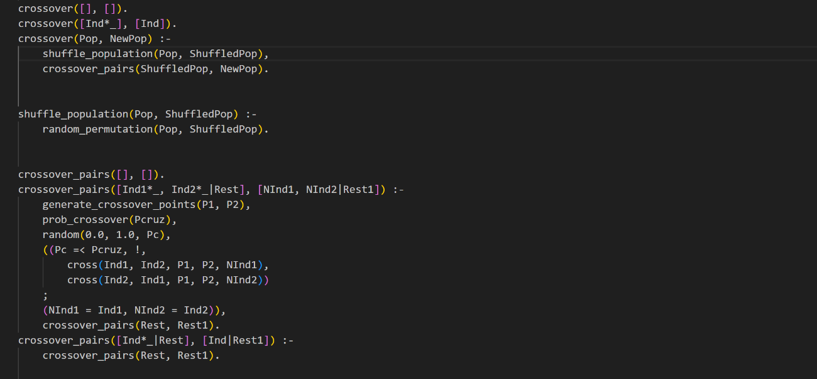

2. Seleção da nova geração da população do AG

De forma a alterar a seleção da nova geração da população do Algoritmo Genético garantindo que pelo menos o “melhor” indivíduo e os seus “descendentes” passem para a geração seguinte, assegurando que este novo método não seja puramente elitista, vamos alterar o predicado generate_generation/3 e criar vários predicados, nomeadamente o predicado select_next_generation/3. No nosso caso utilizámos o método que havia sido detalhado no PowerPoint informativo acerca deste Sprint. Sendo assim, nesta solução, o valor P que corresponde ao número de melhores indivíduos que irão passar para a geração seguinte será 20% ou um quinto do número total de indivíduos da população.
O predicado generate_generation/3 será quase idêntico ao predicado original com a exceção da utilização do predicado order_population/2, que será chamado apenas mais tarde no novo predicado select_next_generation/3. Este novo predicado irá ser chamado pelo predicado generate_generation/3 e será o principal responsável por coordenar a seleção das novas gerações da população.
Em primeiro lugar, serão “juntadas” a atual população com os seus descendentes, obtidos através de crossovers e mutations e serão removidos os indivíduos que estejam duplicados, utilizando para este efeito o novo predicado merge_populations/3.
Em segundo lugar, foram ordenados os indivíduos da população de forma ascendente de acordo com a sua “avaliação”, utilizando o predicado order_population/2. Neste caso os melhores indivíduos são aqueles com “avaliações” mais baixas. De seguida, os 20% melhores indivíduos da população irão passar para a geração seguinte, sendo criada uma lista com os indivíduos restantes. A “avaliação” destes indivíduos será multiplicada por um número aleatório entre 0 e 1, sendo esta lista novamente ordenada.
Em último lugar, os N-P (diferença entre o número de indivíduos da população original e o número de indivíduos que tinham passado para a geração seguinte) melhores indivíduos desta lista. Antes de os adicionar à geração seguinte, será retomada a “avaliação” inicial que estes indivíduos tinham.
Assim, asseguramos que este método apesar de ser parcialmente elitista, dado que os melhores indivíduos são escolhidos de acordo com a sua “avaliação”, não o será completamente, pois os restantes indivíduos serão escolhidos de uma forma aleatória que apenas parcialmente depende da sua “avaliação” inicial.

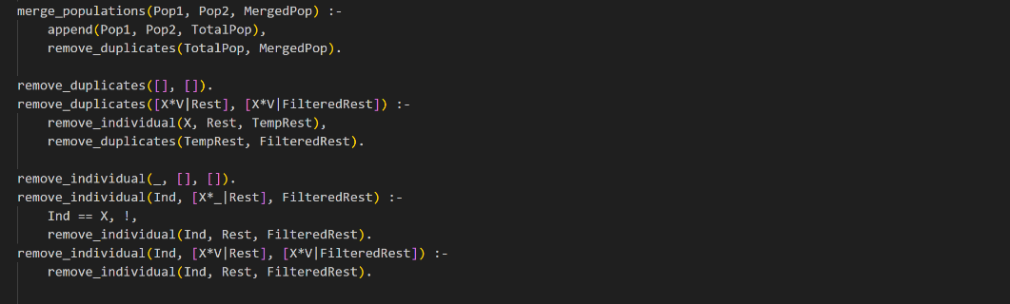

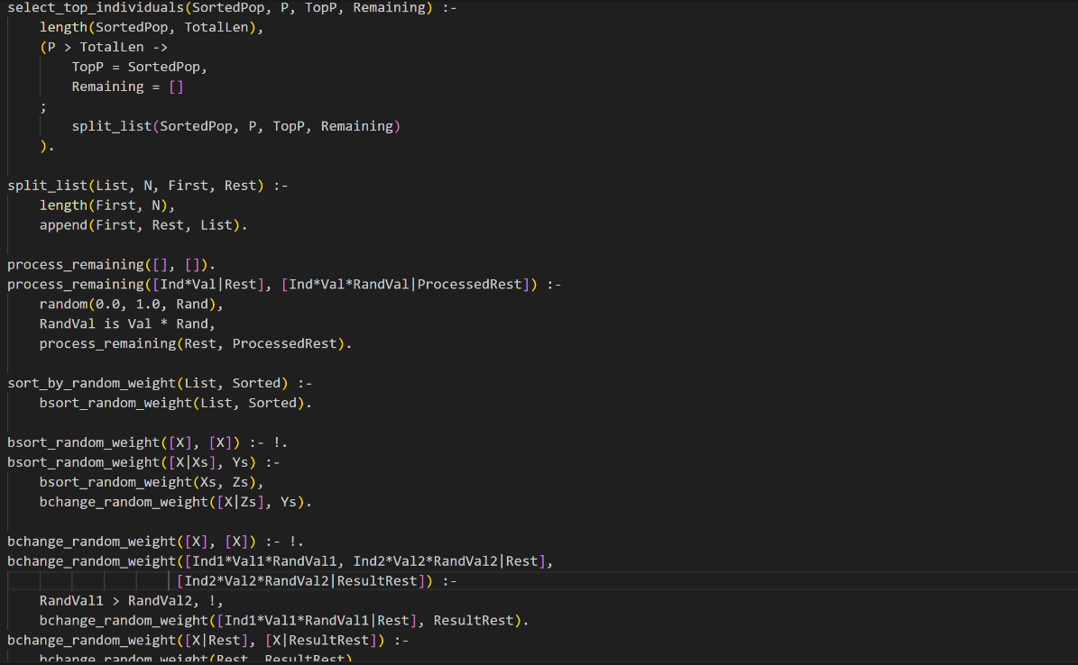

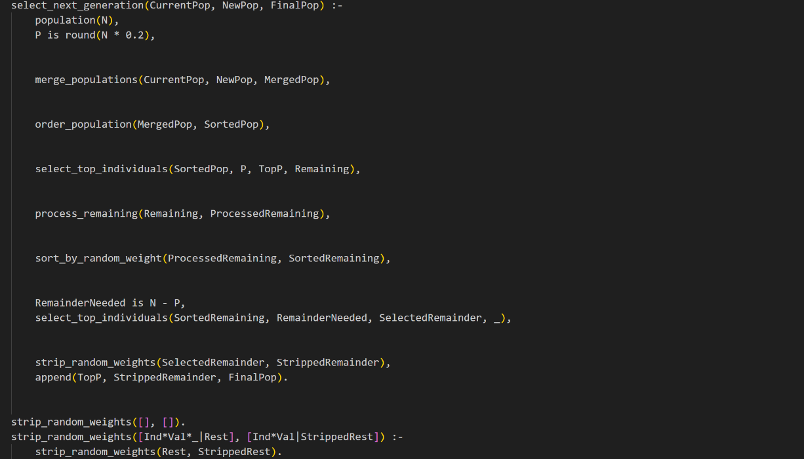

3. Parametrização da condição de término do AG
Vamos adicionar mais condições de término do Algoritmo Genético: uma condição que pare o algoritmo caso o tempo de execução ultrapasse um certo tempo definido; outra condição que pare o algoritmo caso a população estabilize, ou seja, permaneça inalterada durante um determinado número de gerações; e outra condição que para o algoritmo caso seja alcançado uma “avaliação” definida. Estas condições serão definidas pelo utilizador quando executa o código. Para este efeito foram feitas alterações a vários predicados, nomeadamente o predicado initialize/0, generate/0 e generate_generation/3 que passou a ser generate_generation/4 e foram criados novos predicados.
Em primeiro lugar, foram criados predicados dinâmicos e atualizado o predicado initialize/0, para permitir que o utilizador insira os dados necessários para as novas condições de paragem do algoritmo. Caso o utilizador defina o “target value” como um valor negativo, então este não será usado e caso o utilizador defina o número de gerações com população estabilizada como zero ou um valor negativo, isto também será ignorado.
O predicado generate/0 irá chamar o predicado get_time/1, para obter o tempo de início do algoritmo para respeitar uma das condições de paragem. O predicado generate_generation/4 para além das funções que já detinha anteriormente passa a verificar (neste caso a condição de paragem relacionada com o tempo limite de execução do algoritmo) e chamar outros predicados de forma a cumprir com as condições de paragem introduzidas.
Se utilizarmos o SWI-Prolog para executar este algoritmo verificamos que as condições de paragem foram aplicadas com sucesso, embora no caso da condição referente à população estabilizada, por causa do novo método de seleção de gerações feito anteriormente, seja bastante difícil de se verificar várias gerações seguidas com população exatamente igual.
Foi ainda adicionado ao algoritmo um predicado (present_best_solution/1) que irá extrair o melhor indivíduo da geração final aquando da paragem do algoritmo de acordo com uma das condições de paragem, e apresentá-lo (output) como a melhor solução possível para o problema.
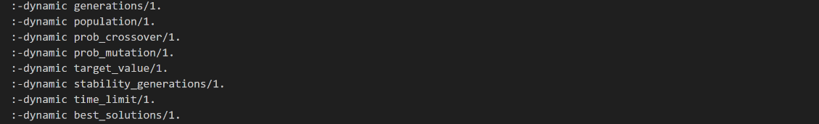

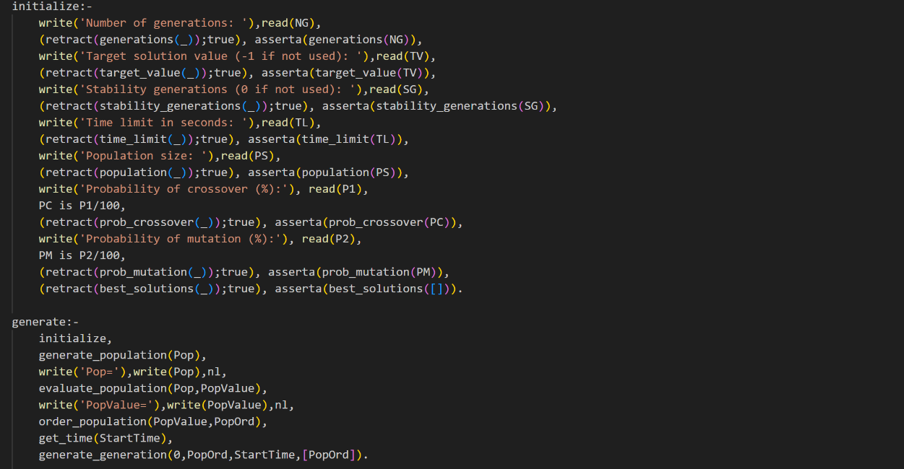

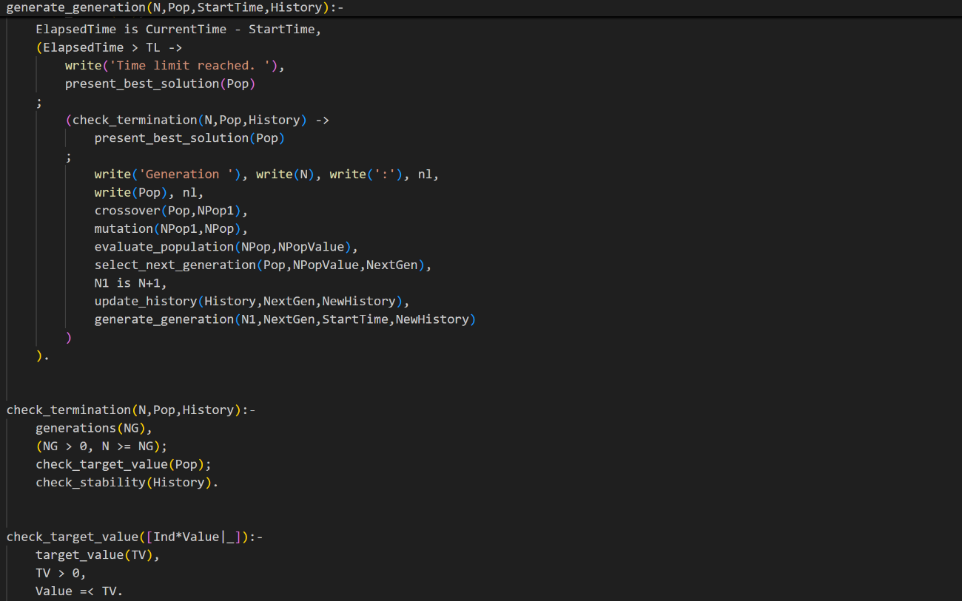



4. Adaptação do Algoritmo Genético para o problema do Escalonamento de Cirurgias a Blocos de Operação de Hospitais

Vamos dividir este problema em duas partes. Em primeiro lugar, foi feita a adaptação do algoritmo genético para que em vez de utilizar sequências de tarefas como indivíduos para as populações, utilizasse sequências de id’s de cirurgias. Assim, foram alterados vários predicados e criado um predicado surgeries/1, que irá servir como substituto para o predicado tasks/1 que existia anteriormente para contabilizar o número de tasks existentes. A avaliação foi alterada para que seja o tempo final da última cirurgia, contando a partir de zero. Abaixo encontra-se um excerto do código que foi alterado e um exemplo de output. Verificamos que todos os indivíduos da população têm uma avaliação de 450, que corresponde neste caso à soma dos tempos de todas as cirurgias (tempo de anestesia + tempo de cirurgia + tempo de limpeza) presentes na sequência.

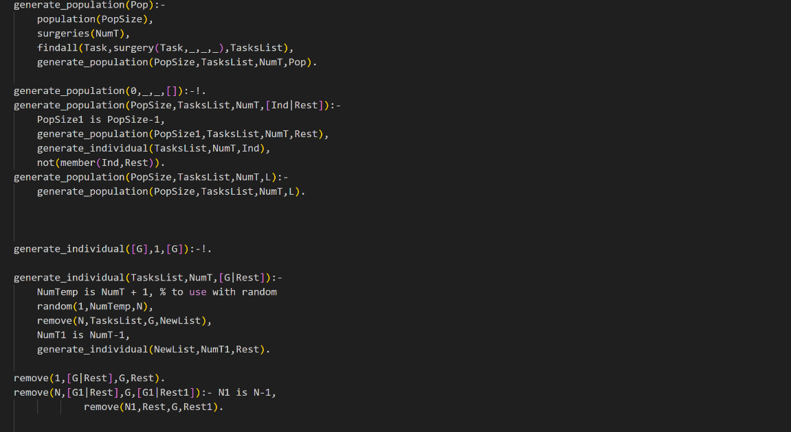

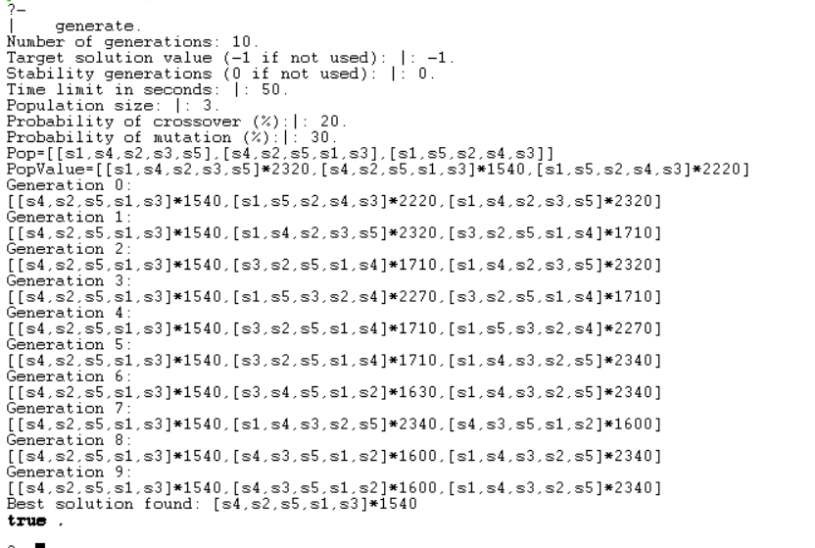

Estado da Arte

O objeto de estudo desta tarefa foi a aplicação de conceitos de Robótica e de Visão Computacional em contexto cirúrgico. Seguem-se duas secções que visam explicar tanto o estado atual da arte assim como avanços futuros destas duas tecnologias.

Robótica

A Robótica encontra-se aplicada no conceito de Cirurgia Robótica (CR). Este tipo de cirurgias é uma evolução cirurgias pouco invasivas e um dos principais objetivos é o aumento da precisão dos movimentos dos cirurgiões por meio do anulamento dos tremores normais das suas mãos. Estas máquinas são constituídas por 2 componentes: a consola, que serve de meio de visualização do que decorre durante a operação, e os dispositivos de controlo, que servem para operar sobre a máquina.
A primeira grande conquista da Robótica em contexto cirúrgico foi em 2000, quando as duas empresas de maior renome nesta área colaboraram, e conseguiram desenvolver um Robot que foi capaz de auxiliar na preparação de um fémur durante um procedimento de artroplastia de anca.
Desde então, a robótica tem sido cada vez mais investigada, e a sua extensa aplicação em áreas como a urologia tem servido de grande base para possíveis implementações futuras. Foram efetuados inúmeros procedimentos bem-sucedidos com recurso a Robots. Procedimentos como histerectomia ou cancro pulmonar são apenas alguns exemplos de operações que requerem o mínimo de incisões possível para reduzir a quantidade de cicatrizes, algo que foi facilmente conseguido por meio de CR.
Prevê-se que no futuro, seremos capazes de efetuar muitos procedimentos com recurso a incisões únicas, diminuindo consideravelmente o grau de invasão. Isto será feito por injeção de pequenos Robots – Nano-Robots – nessas incisões que serão capazes atuar de forma direcionada no local correto da operação.
Apesar dos grandes avanços feitos na área de CR, é improvável que as cirurgias sejam feitas por máquinas sem qualquer intervenção humana. Cirurgiões humanos detêm capacidades adaptativas e criativas fulcrais ao bom funcionamento de um procedimento cirúrgico. Em princípio, a utilização de Robots será focada em ações de rotina repetitivas, poupando esforço dos cirurgiões que se encarregarão de tomar decisões complexas.

Visão Computacional

Uma das principais características das cirurgias pouco invasivas é a utilização de uma câmara que auxilie os cirurgiões a terem uma imagem mais clara do que se passa no local da operação. Aliás, pela diminuição progressiva da invasão das cirurgias que temos visto com o passar do tempo surge um novo problema: a redução da noção do tato por parte dos operacionais da cirurgia. Por meio da câmara referida, somos capazes de mitigar as consequências negativas de operações menos invasivas, garantindo o seu sucesso apesar das consequências negativas que advêm com as mesmas.
A Visão Computacional apresenta-se como útil devida a capacidade de as máquinas conseguirem destacar estruturas pouco claras ao olho nu. As imagens das operações podem ser analisadas de uma forma bem detalhada, permitindo a delimitação e respetiva coloração pixel a pixel da estrutura pretendida. O alto destaque que isto permite é muito valioso e permite um rol de aplicações cirúrgicas, como por exemplo: avisar cirurgiões sobre incisões em locais inapropriados, guiar a dissecação do objeto da cirurgia ou prevenir a aplicação incorreta de clipes.
Outro detalhe muito importante é a conjugação desta tecnologia com a ingestão de compostos fluorescentes por parte do paciente. A capacidade de detetar a fluorescência dos tecidos afetados pelo composto por parte da Visão Computacional é muito sofisticada e permitem a identificação das estruturas com recurso a menor computação, o que diminui o tempo de latência entre o que está a decorrer e aquilo que é demonstrado na consola.
Apesar de não serem muito avançadas, existem já tecnologias que permitem obter uma visualização 3D de formações internas. Isto permite aos cirurgiões terem uma noção de profundidade enquanto operam sobre os pacientes. Contudo, a implementação de CR é prejudicada dada a baixa quantidade de dados que permitem a aprendizagem que as máquinas precisam para poderem fazer a identificação correta das estruturas pretendidas. Esta baixa quantidade surge devido a questões éticas e também porque de momento estes procedimentos são demasiado caros para serem tornados a norma, o que não fomenta o seu desenvolvimento.

Conclusão

O Sprint 3 do projeto ALGAV promoveu avanços expressivos na aplicação e adaptação de Algoritmos Genéticos (AG) para resolver o problema do escalonamento de cirurgias em blocos operatórios de hospitais. Foram implementados métodos que asseguram a aleatoriedade durante o cruzamento, além de uma abordagem de seleção para a nova geração que preserva o melhor indivíduo sem recorrer a estratégias elitistas. A parametrização adicional das condições de término também aumentou a flexibilidade e robustez do AG desenvolvido.
Outro destaque foi a inclusão de múltiplos blocos operatórios no modelo e o desenvolvimento de um método eficiente para alocação de cirurgias nas salas, tornando o sistema mais realista e aplicável ao ambiente hospitalar. Paralelamente, a pesquisa sobre o uso de robótica e visão computacional em cirurgias ampliou as perspectivas do projeto, abrindo caminho para possíveis integrações futuras entre inteligência artificial e sistemas hospitalares.
Os resultados alcançados neste sprint reforçam o impacto e o potencial dos AG para lidar com problemas complexos como o escalonamento cirúrgico. Entretanto, ainda há oportunidades de melhoria, como o refinamento do método de atribuição de salas e a validação do modelo em cenários mais variados.

Referências

[1] K. T. Hanna and K. Yasar, “What is robotics?” WhatIs.com, jul. 2023. https://www.techtarget.com/whatis/definition/robotic
[2] C. Ramos, “Domínios da IA - Visão por Computador,” 2024.
[3] IBM, “Computer Vision,” IBM, 2019. https://www.ibm.com/topics/computer-vision
[4] A. Gumbs et al., “The Advances in Computer Vision That Are Enabling More Autonomous Actions in Surgery: A Systematic Review of the Literature.” jun. 29, 2022.
[5] P. Mascagni et al., “Computer vision in surgery: from potential to clinical value.” 202AD.
[6] K. Reddy et al., “Advancements in Robotic Surgery: A Comprehensive Overview of Current Utilizations and Upcoming Frontiers.” dez. 12, 2023. Acedido: dez. 14, 2024. [Online]. Disponível: https://pmc.ncbi.nlm.nih.gov/articles/PMC10784205/
[7] Y. Rivero-Moreno et al., “Robotic Surgery: A Comprehensive Review of the Literature and Current Trends.” jul. 24, 2023. Acedido: dez. 14, 2024. [Online]. Disponível: https://pmc.ncbi.nlm.nih.gov/articles/PMC10445506/
[8] “Bypass coronário: o que é? | Hospital da Luz,” www.hospitaldaluz.pt. https://www.hospitaldaluz.pt/pt/dicionario-de-saude/bypass-coronario-o-que-e

